Combrit. Les Abris du marin ont aidé 61 familles cette année
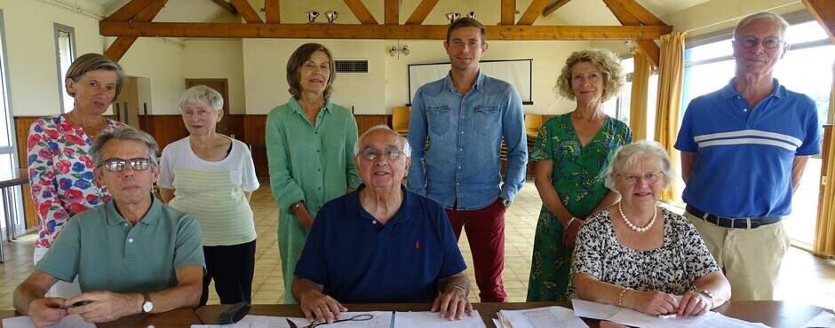
Les membres de l’association les Abris du marin ont tenu leur assemblée générale, sous la présidence de Pierre Iwiens.
Newsletter La Matinale

Les membres de l’association les Abris du marin ont tenu leur assemblée générale, sous la présidence de Pierre Iwiens. En ouverture, il a rappelé les objectifs de l’association, à savoir « poursuivre l’œuvre de Jacques de Thézac, en apportant une aide financière aux familles de marins en difficulté ».
Dans ce cadre, il a précisé « qu’en 2022, 61 familles ont été aidées pour 33 152 €, soit une moyenne de 543 € ​par famille. Contre 28 847 € pour 65, soit une moyenne de 443 €, en 2021 ».
Pierre Iwiens a souligné que, pour la première fois, des aides ont été accordées à des jeunes en formation maritime. Tous les dossiers sont présentés lors des commissions sociales trimestrielles par le Service social maritime.
Les familles aidées se répartissent sur le littoral marin français, de Dunkerque (Nord) à Menton (Alpes-Maritimes), en passant par les territoires d’outre-mer. Sur cinq ans, ce sont 136 000 € qui ont été versés à 328 familles de marins.
Enfin, le président a noté « une petite baisse des adhérents en 2022. Il devient ​très important de trouver de nouveaux membres pour continuer l’action sociale engagée par l’association ».
Renseignements : lesabrisdumarins.fr

|
Ouest-France article du 29/07/2023

